**新 书 推 荐**

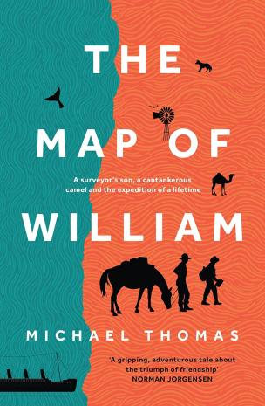

**中文书名：《威廉的地图》**

**英文书名：MAP OF WILLIAM**

**作 者：MICHAEL THOMAS**

**出 版 社：Fremantle Press**

**代理公司: Fremantle /ANA/Winney**

**页 数：293 页**

**出版时间：2023 年5 月**

**代理地区：中国大陆、台湾**

**审读资料：电子稿**

**类 型：成长小说**

**内容简介：**

**少年探险家的西北征途**

1909年，15岁的威廉·沃森怀揣着对未知世界的渴望，踏上了与父亲一同前往西澳大利亚西北部的探险之旅。从弗里曼特尔港出发，他们乘坐着多琳·梅号蒸汽轮船，驶向一片充满神秘与未知的土地。在这场海上的冒险中，威廉不仅领略了大海的壮阔，更在旅途中遭遇了形形色色的人物。每一次与人的相遇，都是对威廉勇气与智慧的考验。

当蒸汽轮船终于靠岸，威廉与父亲的探险真正进入了艰难而壮丽的陆地阶段。在这片广袤无垠的土地上，威廉不仅要面对自然的严酷考验，还要在复杂的地理环境中寻找前进的方向。地图上标注的每一处危险，都成为了威廉成长路上的宝贵经历，而这段旅程，也注定会成为他一生中最难忘的探险故事。

**作者简介：**



**迈克尔·托马斯（MICHAEL THOMAS）**出生并成长于西澳大利亚的卡纳冯，他的成长岁月是与身为剪羊毛工人的父亲一起在广袤的加斯科因·皮尔巴拉地区旅行度过的。《威廉的地图》是他的第一部小说。

**感谢您的阅读！**

**请将反馈信息发至：版权负责人**

**Email**：[Rights@nurnberg.com.cn](mailto:Rights@nurnberg.com.cn)

安德鲁·纳伯格联合国际有限公司北京代表处

北京市海淀区中关村大街甲59号中国人民大学文化大厦1705室, 邮编：100872

电话：010-82504106, 传真：010-82504200

公司网址：[http://www.nurnberg.com.cn](http://www.nurnberg.com.cn/)

书目下载：<http://www.nurnberg.com.cn/booklist_zh/list.aspx>

书讯浏览：<http://www.nurnberg.com.cn/book/book.aspx>

视频推荐：<http://www.nurnberg.com.cn/video/video.aspx>

豆瓣小站：<http://site.douban.com/110577/>

新浪微博：[安德鲁纳伯格公司的微博_微博 (weibo.com)](https://weibo.com/1877653117/profile?topnav=1&wvr=6)

微信订阅号：ANABJ2002

